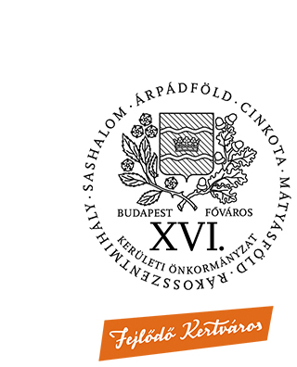
Polgármester

Ügyintéző: Majorné Szabó Etelka
Cím: 1163 Bp., Havashalom u. 43.
Telefon +36 1 401 15 28
E-mail: szabo.etelka@bp16.hu
Leadási határidő: 2026. január 15.
Benyújtás: Kovács Péter polgármester részére

AJÁNLÁS
Budapest Főváros XVI. kerület „Év Edzője Díj” elismerő címre

Javasolt személy neve (Nyomtatott nagybetűvel):

Indoklás (Legalább 10 mondat, szükség esetén plusz oldalakkal bővíthető):

Ajánló személy neve  (Nyomtatott nagybetűvel) | Lakcím | Aláírás

Támogató személy(ek) adatai:
 | Név  (Nyomtatott nagybetűvel) | Lakcím | Aláírás
1.
2.
3.
4.
5.
6.
7.
8.
9.
10.
11.
12.
13.
14.
15.
16.
17.
18.
19.
20.

Dátum:

’Budapest Főváros XVI. kerületi Önkormányzat Képviselő-testületének 22/2024. (X. 21.) önkormányzati rendelete a sport területén kimagasló eredményt elért XVI. kerületi sportolók, edzők díjazásáról, támogatásáról’ alapján

Budapest Főváros XVI. kerületi Önkormányzat Képviselő-testülete által alapított „Év Edzője Díj” adható:

- Budapest Főváros XVI. kerületben bejelentett lakóhellyel rendelkező személyeknek.

Az Év Edzője Díj adományozásának eljárási szabályai:

- Az Év Edzője Díj adományozására - írásban, részletes indoklással ellátott - indítványt tehetnek:
- az Önkormányzat bizottságai,
- a XVI. kerületben működő sportegyesületek,
- a XVI. kerületben működő intézmények,
- a XVI. kerületben állandó lakóhellyel rendelkező magánszemélyek.

- Az Év Edzője Díj adományozására vonatkozó javaslatokat a felhívással közzétett űrlapon a felhívásban meghatározott időpontig, az elektronikus ügyintézési felületen vagy papír alapon a Budapest Főváros XVI. kerületi Önkormányzat Ügyfélszolgálati Irodáján és a Humán Irodán lehet benyújtani.
- A díjazásban évente egy fő részesülhet, melyet a polgármester ünnepélyes keretek között ad át.

Az Év Edzője Díjban részesülő személy számára járó juttatások:

- anyagi elismerés,
- oklevél,
- emlékplakett.

